1、lottery表
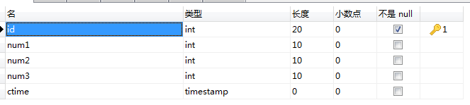
2、oplog表
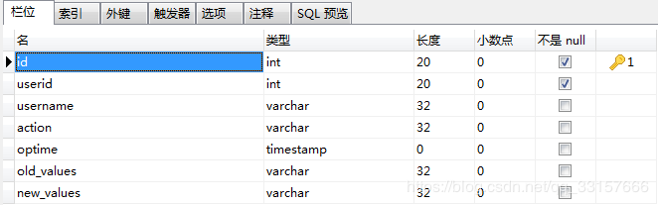
3、orders表
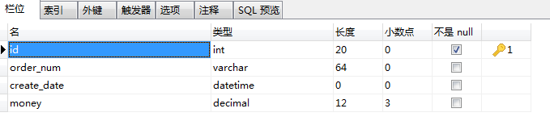
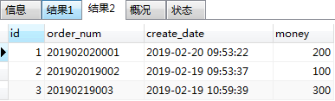
4、test1表
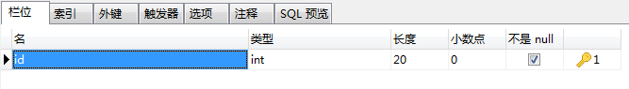
5、user表
